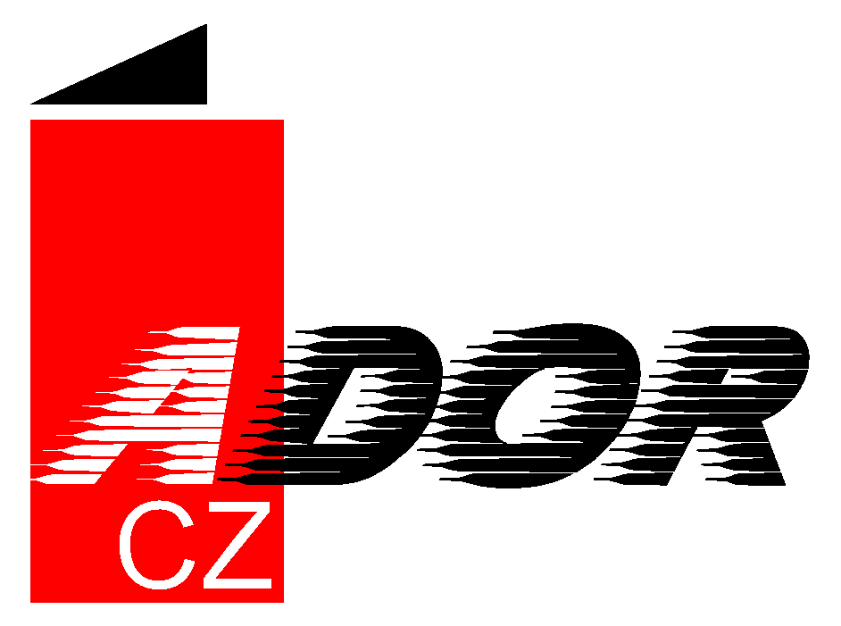
SMLOUVA O DÍLO
číslo 2361035

podle občanského zákoníku č. 89/2012 Sb.

I. Smluvní strany
- Objednatel:
Sociální služby pro seniory Olomouc, příspěvková organizace
Zikova 618/14, 779 00 Olomouc-Nové Sady
zapsaná v obchodním rejstříku u KS v Ostravě, oddíl Pr, vložka č. 770
IČ: 75004259
jejímž jménem jedná ve věcech smluvních: PhDr. Karla Boháčková
ve věcech technických: xxxxx

a

- Zhotovitel:
ADOR CZ s.r.o., Žichlínské Předměstí, Dobrovského 981, 563 01 Lanškroun
zapsaná v obchodním rejstříku u KS v Hradci Králové, oddíl C, vložka č. 13539
IČ: 25292331, DIČ: CZ25292331
Bankovní spojení: ČSOB Svitavy, č.ú. xxxxxxxx
jejímž jménem jedná ve věcech smluvních: Tomáš Křenek na základě plné moci
ve věcech technických: Tomáš Křenek

II. Předmět smlouvy
1. Předmětem plnění této smlouvy je provedení díla na dodávku a montáž dveří včetně kování na akci Zikova 14-Olomouc dle cenové nabídky č. 020223-4 uvedené v příloze, která tvoří nedílnou součást této smlouvy.
2. Objednavatel se zavazuje dílo, bez vad a nedodělků bránících užívání, převzít a zaplatit zhotoviteli cenu díla za podmínek uvedených v této smlouvě.

III. Doba plnění
1. Zhotovitel se zavazuje provést dílo v době do 17.4.2023.
2. Smluvní strany souhlasí s tím, že dílo bude plněno v těchto etapách:
- objednatel se zavazuje předat zhotoviteli stavební připravenost do 14.4.2023.
3. Objednatel se zavazuje předat zhotoviteli stavební připravenost formou protokolu nebo zápisem do stavebního deníku před zahájením provádění díla.
4. Pokud dojde ze strany objednatele k pozdnímu předání stavební připravenosti o více než 3 dny, prodlužuje se o tuto dobu i doba dokončení a předání díla.

IV. Cena díla
1. V souladu s platnými právními předpisy v platném znění se smluvní strany dohodly na smluvní ceně za zhotovené dílo specifikované v části II. této smlouvy, a to ve výši:

32.820,- Kč bez DPH + 15% DPH (xxxxx,-Kč)
13.030,- Kč bez DPH + 21% DPH (xxxx,-Kč)
xxxxx,-Kč CELKEM s DPH

2. Úprava ceny je možná v těchto případech
a) dojde-li ke změně projektu a podkladů poskytnutých ze strany objednatele
b) v případě dalších prací k zajištění provedení díla, které nejsou obsaženy v projektové dokumentaci
c) další požadavky objednatele
3. Zjistí-li zhotovitel, že z důvodů uvedených v předchozím odstavci je třeba cenu podstatně překročit, oznámí to objednateli bez zbytečného odkladu s odůvodněným určením nové ceny.
4. Změna ceny díla v případě víceprací bude zhotovitelem řešena před jejich realizací takto:
a) zhotovitel předloží cenový návrh
b) bude uzavřen dodatek ke smlouvě
5. Smluvní strany se dohodly na tom, že v ceně díla jsou zahrnuty všechny práce a dodávky včetně vedlejších, pomocných a doplňkových výkonů, režijních nákladů, dopravy a zařízení staveniště, které patří k úplnému a bezvadnému provedení předmětu díla.
Náklady na zařízení staveniště, pronájem skladovacích prostor a dodávka energií jsou předmětem stavební připravenosti objednatele.

V. Platební podmínky
1. Konečná faktura – daňový doklad bude vystaven po zhotovení díla a jeho převzetí objednatelem. Splatnost konečné faktury je 30 dní.
2. Nezaplatí-li objednatel fakturu ve lhůtě její splatnosti, je povinen zaplatit zhotoviteli úrok z prodlení podle ustanovení v bodu XI.
3. Objednatel může fakturu, do 5-ti dnů od data zdanitelného plnění uvedeného na faktuře, bez úhrady vrátit pouze tehdy, obsahuje-li nesprávné údaje o díle nebo o jeho ceně.
4. Peněžitý závazek objednatele je splněn připsáním placené částky na účet zhotovitele u banky, uvedený v záhlaví této smlouvy, nebo uhrazením v hotovosti.
5. Vlastnictví objednatele k předmětu plnění vzniká až po jeho úplném zaplacení.
6. Atesty na požární odolnost budou předány po úhradě celkové ceny díla.
7. Adresa pro zasílání faktur: vedouciPU@sluzbyproseniory.cz

VI. Kvalitativní a technické podmínky
1. Kvalitativní a technické podmínky dodávky díla jsou vymezeny cenovou nabídkou.
2. Zhotovitel se zavazuje, že při zhotovování díla použije pouze materiály a výrobky splňující požadované kvalitativní a technické podmínky a použije pouze materiály a výrobky schválené a certifikované.
3. Jakékoliv změny je nutno odsouhlasit projektantem a oprávněnými zástupci obou smluvních stran.

VII. Provádění díla
1. Zhotovitel bude při plnění předmětu díla této smlouvy postupovat s odbornou péčí a zavazuje se dodržovat obecně závazné právní předpisy, technické normy a podmínky této smlouvy.
2. Objednatel předá staveniště v rozsahu: a) napojení na elektrický proud
b) zabezpečení proti krádežím apod.(vyhrazený sklad)
c) umožňujícím bezvadné provedení díla (stavební připravenost, omezená vlhkost)

VIII. Předání díla
1. Objednatel potvrdí zápisem v montážním (stavebním) deníku datum přejímky.
2. O předání a převzetí díla bude sepsán zápis, který bude obsahovat zejména:
a) označení díla
b) označení objednatele
c) označení zhotovitele
d) identifikace smlouvy
e) další údaje dle smluvního ujednání obou stran
3. Objednatel se zavazuje dílo převzít, pokud je řádně provedeno dle podmínek této Smlouvy. Tuto povinnost objednatel nemá, jestliže není dílo provedeno ve smyslu výše uvedených podmínek, například i v případě nedodělků či jinak nekvalitně provedeného díla, jestliže toto brání jeho užívání.
4. Pokud objednatel odmítl dokončené dílo převzít, musí být sepsán o tomto zápis se stanovisky obou smluvních stran a zdůvodněním.

IX. Odpovědnost za vady, záruky, reklamace.
1. Zhotovitel odpovídá za vady díla v záruční době, jeho odpovědnost se řídí příslušnými ustanoveními občanského zákoníku (§ 2615 a násl).
2. Zhotovitel poskytuje záruku za jakost provedeného díla po dobu 24 měsíců. Záruční doba počíná plynout ode dne předání a převzetí díla.
3. Objednatel je povinen vady písemně reklamovat u zhotovitele bez zbytečného odkladu po jejich zjištění.
4. Vyskytne-li se v průběhu záruční doby na provedeném díle vada, objednatel toto písemně (včetně specifikace vad a čísla smlouvy) oznámí zhotoviteli, což znamená, že požaduje její bezplatné odstranění.
5. Objednatel je povinen umožnit zhotoviteli odstranění vady, zhotovitel započne s odstraňování vady do 5-ti pracovních dnů ode dne doručení písemného oznámení o vadě, pokud se smluvní strany nedohodnou jinak.
X. Odstoupení od smlouvy
1. Objednatel je oprávněn odstoupit od smlouvy v případě, že zhotovitel je v prodlení s prováděním a dokončením díla dle termínů uvedených v této smlouvě a dílo neprovedl ani nedokončil v náhradní 15-ti denní lhůtě. Tímto není dotčeno právo kterékoliv smluvní strany na odstoupení od této smlouvy podle příslušných ustanovení občanského zákoníku.
2. Odstoupení nabývá účinnosti dnem doručení druhé smluvní straně a jeho účinky se řídí příslušnými ustanoveními občanského zákoníku.
3. V případě odstoupení od smlouvy je zhotovitel oprávněn požadovat a objednatel povinen nahradit veškeré dosud vzniklé náklady (včetně případných škod), způsobené odstoupením od smlouvy.

XI. Sankce
1. V případě, že zhotovitel nedodrží termín dokončení díla z důvodů na jeho straně, zaplatí objednateli smluvní pokutu ve výši 0,05 % z ceny díla za každý den prodlení.
2. Pokud objednatel neuhradí fakturu za provedené práce ve stanoveném termínu, zaplatí zhotoviteli úrok z prodlení ve výši 0,05 % z dlužné částky za každý den prodlení.

XII. Závěrečná ustanovení
1. Tato smlouva může být změněna pouze písemnými dodatky, které budou vzestupně číslovány a podepsány oprávněnými zástupci smluvních stran.
2. Smlouva může být ukončena také písemnou dohodou smluvních stran, která bude upravovat vzájemná práva a povinnosti.
3. Smluvní strany se dohodly, že v případě nástupnictví jsou právní nástupci vázáni ustanoveními této smlouvy v plném rozsahu.
4. Smluvní strany prohlašují, že si smlouvu před jejím podpisem přečetly, že byla uzavřena podle jejich pravé a svobodné vůle, určitě, vážně a srozumitelně a její autentičnost stvrzují svými podpisy.
5. Tato smlouva je vyhotovena ve dvou stejnopisech s platností originálu, každá smluvní strana obdrží po jednom vyhotovení.
6. Tato smlouva nabývá platnosti dnem podpisu obou smluvních stran.

Přílohy: cenová nabídka 020223-4 Zikova 14 Olomouc

V………………..dne………… V Brně, dne 24.2.2023

objednatel: zhotovitel:

...................................................... ..................................................
PhDr. Karla Boháčkova Tomáš Křenek
Sociální služby pro seniory Olomouc, ADOR CZ s.r.o.
příspěvková organizace

